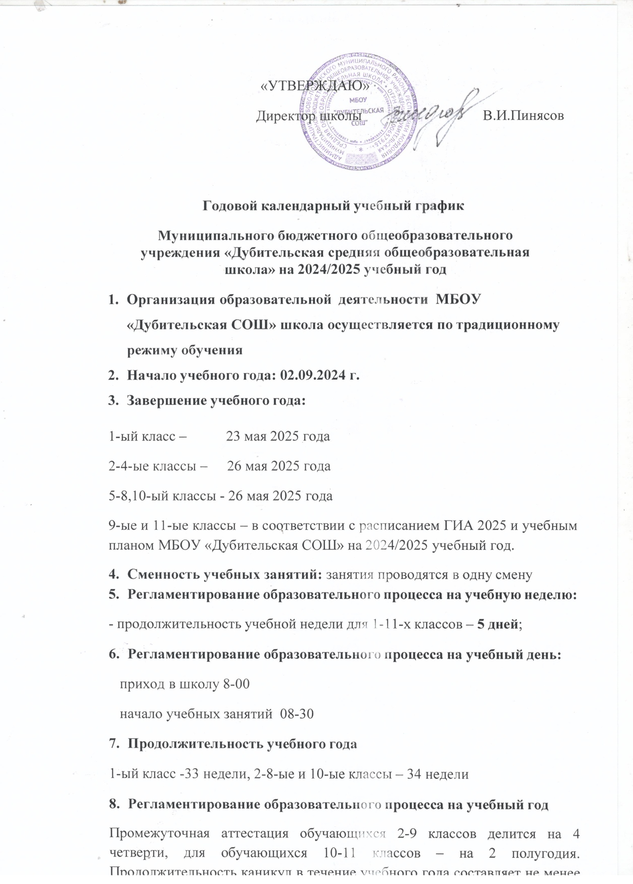

30 календарных дней, продолжительность каждого каникулярного периода

– не менее 7 календарных дней (Сан Пин 2.4.3648-20) и регулируется ежегодно Годовым календарным учебным графиком с соблюдением сроков каникулярного времени.

В соответствии с Уставом школы учебный процесс **организован по четвертям 1-9 классы и по полугодиям 10-11-е классы**

# 1-й

|  |  |  |
| --- | --- | --- |
| Учебный период | Сроки | Количество недель/дней |
| 1 четверть | 02.09.2024-25.10.2024 | 8 недель |
| 2 четверть | 05.11.2024-28.12.2024 | 8 недель |
| 3 четверть | 09.01.2025-14.02.2025 | 5 недель |
| 4 четверть | 24.02.2025-28.03.2025 | 5 недели |
| 5 четверть | 07.04.2025-23.05.2025 | 7 недель |
|  |  | Итого 33 недели |

**2-8 классы**

|  |  |  |
| --- | --- | --- |
| Учебный период | Сроки | Количество недель  /дней |
| 1 четверть | 02.09.2024-25.10.2024 | 8 недель |
| 2 четверть | 05.11.2024-28.12.2024 | 8 недель |
| 3 четверть | 09.01.2025-28.03.2025 | 11 недель |
| 4 четверть | 07.04.2025- 26.05.2025 | 7 недель |
|  |  | Итого 34 недель |

# классы

|  |  |  |
| --- | --- | --- |
| Учебный период | Сроки | Количество недель  /дней |

|  |  |  |
| --- | --- | --- |
| 1 четверть | 02.09.2024-25.10.2024 | 8 недель |
| 2 четверть | 05.11.2024-28.12.2024 | 8 недель |
| 3 четверть | 09.01.2025-28.03.2025 | 11 недель |
| 4 четверть | 07.04.2025- 20.05.2025 | 6 недель и 2 дня |
|  |  | Итого 33 недели и 3 дня |

1. **класс**

|  |  |  |
| --- | --- | --- |
| Учебный период | Сроки | Количество недель  /дней |
| 1 полугодие | 02.09.2024-28.12.2024 | 16 недель |
| 2 полугодие | 09.01.2025-26.05.2024 | 18 недель |
|  |  | Итого 34 недели |

# класс

|  |  |  |
| --- | --- | --- |
| Учебный период | Сроки | Количество недель  /дней |
| 1 полугодие | 02.09.2024-28.12.2024 | 16 недель |
| 2 полугодие | 09.01.2025-20.05.2025 | 17 недель и 3 дня |
|  |  | Итого 33 недели и 3 дня |

1. **Продолжительность каникул в течение года**

# 2-11 классы

|  |  |  |
| --- | --- | --- |
| Каникулы | Начало | Окончание |
| Осенние | 26.10.2024 | 04.11.2024 |

|  |  |  |
| --- | --- | --- |
| Зимние | 28.12.2024 | 08.01.2025 |
| Весенние | 29.03.2025 | 06.04.2025 |
| Летние | 27.05.2025 | 31.08.2025 |

**1-й класс**

|  |  |  |
| --- | --- | --- |
| Каникулы | Начало | Окончание |
| Осенние | 26.10.2024 | 04.11.2024 |
| Зимние | 28.12.2024 | 08.01.2025 |
| Дополнительные каникулы | 15.02.2025 | 24.02.2025 |
| Весенние | 29.03.2025 | 06.04.2025 |
| Летние | 26.05.2025 | 31.08.2025 |

# Продолжительность уроков

начального общего образования:

* 1-е классы предусмотрено использование «ступенчатого» режима - в сентябре-октябре по 3 урока по 35 минут, в ноябре-декабре 4 урока по 35минут, январь-май по 4 урока по 40 минут;
* 2-11 классы – 45 минут.

# Продолжительность перемен

1. перемена -10 минут
2. перемена - 15 минут
3. перемена - 15 минут
4. перемена - 10 минут
5. перемена - 10 минут
6. перемена – 10 минут
7. перемена - 10 минут

# Расписание звонков

|  |  |
| --- | --- |
| 1 урок | 08.30-9.15 |
| 2 урок | 9.25-10.10 |
| 3 урок | 10.25-11.10 |
| 4 урок | 11.25-12.10 |
| 5 урок | 12.20-13.05 |
| 6 урок | 13.15-14.00 |
| 7 урок | 13.10 -14.55 |

1. **Расписание звонков для 1-ого класса 02.09.2024-25.10.2024г.**

|  |  |
| --- | --- |
| 1 урок | 9.00-9.35 |
| 2 урок | 9.55-10.30 |
| 3 урок | 10.55-11.30 |
| Динамическая пауза | 11.45-12.25 |

# Расписание звонков для 1-ого класса 05.11.2024-28.12.2024г.

|  |  |
| --- | --- |
| 1 урок | 9.00-9.35 |
| 2 урок | 9.55-10.30 |
| 3 урок | 10.55-11.30 |
| Динамическая пауза | 11.45-12.25 |
| 4 урок | 12.45-13.20 |
| 5 урок | 13.45-14.20 |

**С 09.01.2025 расписание звонков совпадает с общешкольным (1-5 уроки).**

# Проведение промежуточной аттестации Начальное и основное общее образование

|  |  |  |
| --- | --- | --- |
| Название для промежуточной аттестации | Начало проведения промежуточной аттестации | Окончание промежуточной аттестации |
| 1 четверть | 02.09.2024 | 25.10.2024 |
| 2 четверть | 05.11.2024 | 27.12.2024 |
| 3 четверть | 09.01.2025 | 28.03.2025 |
| 4 четверть | 07.04.2025 | 26.05.2025 - 2-8 классы  9 классы в соответствии с расписанием ГИА и учебным планом |

**Среднее общее образование**

|  |  |  |
| --- | --- | --- |
| Название для промежуточной аттестации | Начало проведения промежуточной аттестации | Окончание промежуточной аттестации |
| 1 полугодие | 01.09.2024 | 29.12.2024 |
| 2 полугодие | 09.01.2025 | 26.05.2025 – 10 классы  11-е классы в соответствии с расписанием ГИА и учебным планом |

# Общий режим работы школы

Школа открыта для доступа в течение 5 дней в неделю с 8.15- 18.00, дежурные группы с 18.00-20.00. В выходные и праздничные дни (установленные законодательством РФ) школа не работает. В каникулярные дни общий режим работы школы регламентируется приказом генерального директора школы, в котором устанавливается особый график работы.